检 测 报 告

试验名称:加热功能

主检： |  | 日期： | 2024年3月17日
审核： |  | 日期： | 2024年3月18日
批准： |  | 日期： | 2024年3月18日


北京光华荣昌汽车部件有限公司实验室

声 明

- 报告无实验室“检测专用章”无效。
- 报告无主检、审核、批准人签字无效。
- 报告涂改无效。
- 复制报告未重新加盖“检测专用章”无效。
- 对检测报告若有异议，请收到报告后15个工作日内通知实验室。
⑹ 送样检测仅对样品负责。
⑺ 电子版报告无安全密码无效。

试验单位：北京光华荣昌汽车部件有限公司实验室
地 址：北京市昌平区流村镇工业园区
电 话： (010) 60793358-5711 邮 编：102200

样品名称 | 新造型座椅-主驾高配 | 车 型 | H6
样品件号 | A9619100412 | 样品数量 | 1件
委托单位 | 海外事业部 | 生产单位 | /
送样者及其 联系方式 | 郭锐  电话：18201382432 | 送样日期 | 2025年3月10日
试验地点 | 北京光华荣昌汽车部件有限公司  实验室 | 试验日期 | 2025年4月2日
试验项目 | 加热功能
试验标准 | 详见GR20241227SQS201申请单
样品状态 | PV
试验结论 | 对2025年3月10日海外事业部送检的H6新造型座椅-主驾高配按照GR20241227SQS201申请单进加热功能检测，经检测不符合标准要求。
备 注 | /

一、试验条件
试验时间： | 2025年4月2日—2025年4月2日
试验地点： | 北京光华荣昌汽车部件有限公司实验室
试验人员： | 祁翔
环境温/湿度： | 温度：13.5℃；湿度：27.8%
二、试验仪器设备
序号 | 设备名称 | 设备编号 | 规格型号 | 厂家 | 精度 | 有效期
1 | 多路温度测试仪 | R-091 | JK-16C | 常州金艾联电子科技有限公司 | ±1℃ | 2025年12月22日
2 | 直流稳压电源 | Q-023 | KXN-3030D | 深圳市兆信电子仪器设备有限公司 | / | 2025年7月4日
3 | 步入式环境试验仓 | R-023 | GDWJS-24M | 北京东工联华科学仪器设备有限公司 | ±2℃ | 2025年7月4日
三、试验方法及评价标准
1、试验方法
    - 根据已对加热能力和温度稳定性作出规定的规格手册SS-4877：
    - 在室温下将加热垫安装到座椅上，在座椅上放置一个75千克的三维H点测量装置，并使用一块10毫米厚的海绵将该三维H点测量装置与座椅隔开。测试分别在温度为零下20（±0.5）摄氏度和0（±0.5）摄氏度的环境试验箱中进行。在座椅放置24小时后，接通24伏电源，测量加热垫的表面温度，并每分钟记录一次二档控制的情况。
2、评价标准
从第1阶段切换到第2阶段时，不应出现加热过热。加热不得无意切换；
第一阶段的座椅表面温度为：座椅靠背38度+5/-5度，座垫32度+/-5℃。
第二阶段的座椅表面温度为：座椅靠背44℃±5℃座椅垫38℃±5℃。
座椅靠背在-20℃下加热5分钟后，加热垫的温度不低于25℃。
在升温期间，测试部位之间的最大温差为7℃。
四、标准偏离
1、标准偏离
/
五、试验结果
1、试验结果
样品名称 | 样品编号 | 测试区域 | 环境温度  ℃ | 5min后加热垫最低温度  （℃） | 一阶段饱和温度  （℃） | 二阶段饱和温度  （℃） | 各测量点间的最高温差  （℃） | 一二阶段切换时有无加热过热 | 加热有无无意切换现象
新造型座椅-主驾高配 | 201-001-202412 | 座垫 | 0 | / | / | / | / | / | /
新造型座椅-主驾高配 | 201-001-202412 | 座垫 | -20 | 4.9 | 21.8 | 40.0 | 16.3 | 无 | 无
新造型座椅-主驾高配 | 201-001-202412 | 靠背 | 0 | / | / | / | / | / | /
新造型座椅-主驾高配 | 201-001-202412 | 靠背 | -20 | 3.3 | 11.8 | 22.4 | 10.8 | 无 | 无

六、试验照片
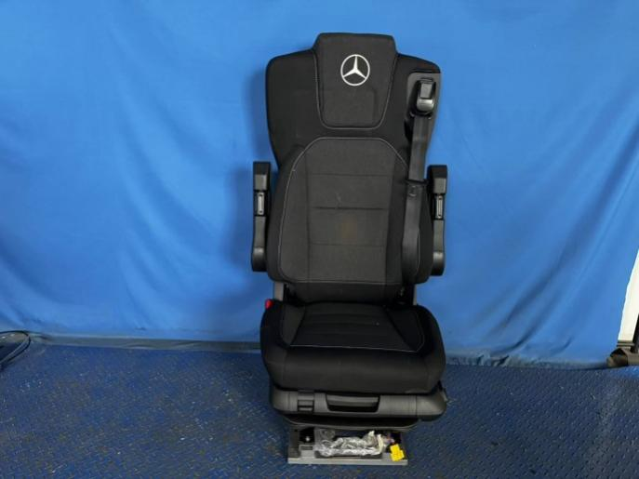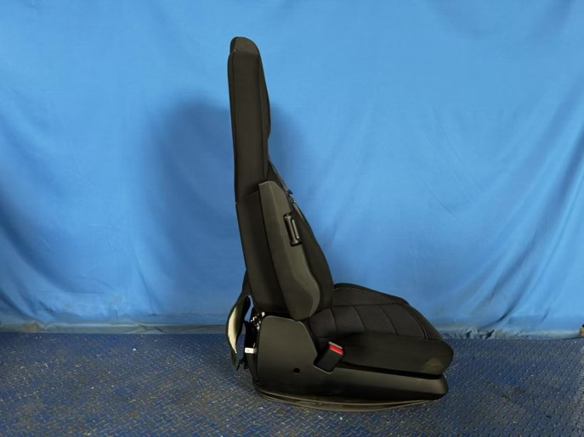
试验前
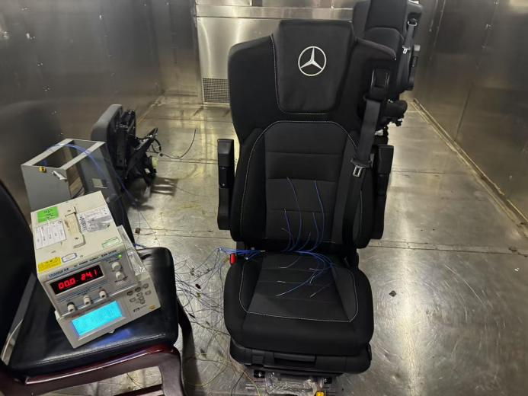
试验中
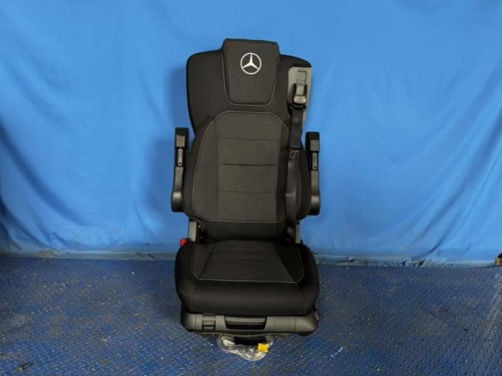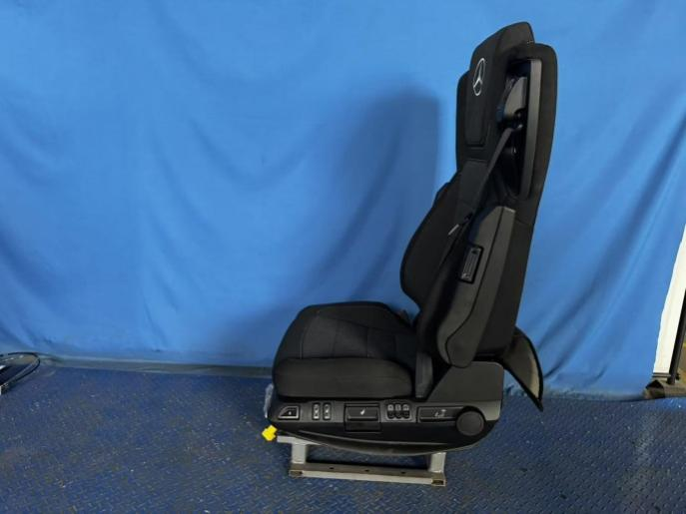
试验后
**报告结束**

